
רשימת ספרי לימוד לשנה"ל תשפ"ו– כתה ט'2:

- תנ"ך :
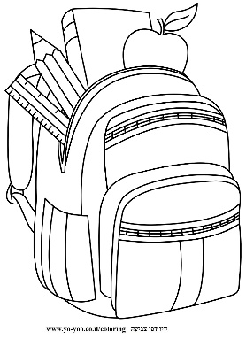
במדבר מקראות גדולות
תנ"ך שלם / עדיף תנ"ך סימנים.
- תושב"ע:
פניני הלכה- ברכות ובין אדם לחברו לתלמידי כיתות ט’/ הוצאת הר ברכה
התפילה כמפגש -מרכז הוראה והלכה אלון שבות.

- מתמטיקה:
רכישה לאחר פרסום הספרים הנדרשים בתכנית הלימודים החדשה.
מחשבון מדעי, casio fx-991es plus

- לשון:

"עכשיו עברית" לחמ"ד תיערך הזמנה מרוכזת של חוברות לשון ומנוי דיגיטלי
יש להביא 50 שקלים בשבוע הראשון ללימודים.
5. אנגלית:
מומלצת מילונית אוקספורד דגם 7 – XF לוני כהן ( מספר אישור 4388)
במידה שלא נרכשת מילונית , יש לרכוש מילון אוקספורד שחור אנגלי-אנגלי-עברי.
ספרים ירכשו רק לאחר קבלת מכתב על תוצאות המבחנים וחלוקה לקבוצות.


תיתכן רכישה נוספת של ספרים בכל מקצועות הלימוד במהלך השנה.
לידיעתכם!
בנות עליית הנוער מקבלות את הספרים מהאולפנה בהשאלה - ללא צורך בקניה.
ולכן בנות המועמדות לעליית הנוער נא להמתין עם רכישת הספרים!

